113年度鳳山老人活動中心「老幼共融」活動
~大展歌喉祖孫樂~
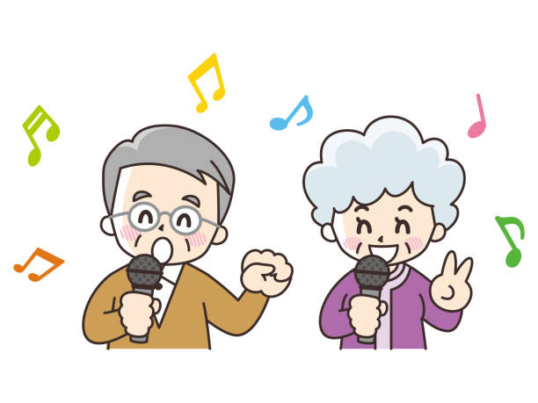
運用卡拉OK室優質場地和音響
引領祖孫手牽手走進閃亮
星光大道，依序
大展歌喉歡唱；
報名歡唱即有獎！

◎主辦單位：鳳山老人活動中心
◎活動時間：113年3月16日（週六）09:30~11:30
◎活動地點：鳳山老人活動中心地下一樓卡拉Ok教室
(鳳山區光遠路222號)
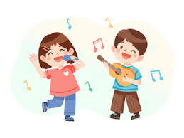
◎參加對象及人數：祖孫三代20組，每場60人
◎報名日期：即日起至3月8日(額滿截止)

--------------------------分割線---------------------------

報名表
姓名 | 年齡 | 聯絡電話 | 地址
(阿公/阿嬤)
(孫子/孫女)
歌曲名稱

報名地點：鳳山老人活動中心 電話：7460886

